CR_4151_DMC_Nouveaux pass roaming
Résumé
Ce document décrit l’architecture liée à cette fonctionnalité |  | Niveau de diffusion
 |  | Contrôlée |  | 2
 |  | Interne |  | 3
 |  | Libre |  | 4
Validation
 | Nom | Entité | Date
Auteur(s) | Yasmine Mchirgui | DRS | 03/06/2024
Auteur(s)
Vérificateur(s)
Vérificateur(s)
Approbateur(s)

Historique de mise à jour
Date | Rédacteur | Entité | Description |  | Version
03/06/2024 | Yasmine Mchirgui | DRS | Analyse d’impact IN | 1.0
04/06/2024 | Dkhili Akrem | DRS | Impact VAS | 1.1
05/06/2024 | Mohamed Aymen Ben Nejma | DSI | Impact SI | 1.2
04/06/2024 | Dkhili Akrem | DRS | Impact VAS | 1.3

Liste de diffusion sur le projet
Nom | Entité | Pour application | Pour information

Documents associés
Titre | Auteur | Référence | Version

Mots clés
VI | Paiements
 | Clients contentieux
 | factures

SOMMAIRE

Documents associés 2
Mots clés 2
1 Introduction 4
2 Expression de besoin 4
3 Solution SI & Impacts : 4
3.1 Sirocco : 4
4 Analyse des impacts Réseaux 5
5 Analyse des impacts Sécurité 5
6 Contraintes, Limitations & Risques 5
6.1 Contraintes 5
Limitations 5
6.1.1 Points d’attention : 5
6.2 Risques 5
7 Point ouverts et prérequis 5
8 Planning & Phasing 6

Introduction
Expression de besoin Ce document récapitule le besoin du CR intitulé «CR4151_DMC_Nouveaux pass roaming» et présente la solution technique et ces impacts sur le SI commercial.
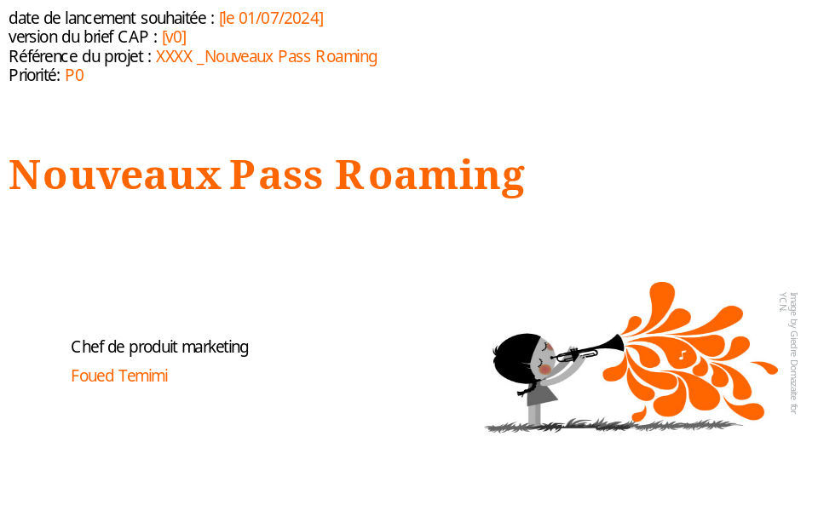

Solution SI & Impacts :

Configurer l’ajout de 2 nouvelles options PASS France 2,5Go et PASS France 5Go pour tous les GC sur tous les canaux.

Option | shDes | Prix | Validité
PASS France 2,5Go | OPR42/ OPR42_F  OPR42_RF | 10 dt | 2j
PASS France 5Go | OPR43/ OPR43_F  OPR43_RF | 19 dt | 7j

Analyse des impacts Réseaux

Impacts IN :

L’impact IN consiste aux points suivants :

Offres et clients Concernées :
- Toutes les offres mobiles sans restriction de groupe client

Description de l’option :

Refill_ID/Segmentation_ID :

Les Refill IDs qui seront utilisés sont les suivants pour toutes les offres mobiles :
Option | Refill_id | Segmentation_id | externalDATA | DA | Validité
PASS France 2,5Go | DRO | DRO | OPR42/ OPR42_F  OPR42_RF | 376 | 2j
Rollback PASS France 2,5Go | RDRO | RDRO | OPR42/ OPR42_F  OPR42_RF | 376 | 2j
PASS France 5Go | DRO | DRO | OPR43/ OPR43_F  OPR43_RF | 376 | 7j
Rollback PASS France 5Go | RDRO | RDRO | OPR43/ OPR43_F  OPR43_RF | 376 | 7j

DA qui sera utilisé pour l’injection des volumes de Pass:

DA ID | Type | Description
376 | Volume | PASS france

Les options sont cumulables, seront injectées dans le même DA

Impacts VAS :

- Il s’agit de lancer de nouveaux Pass Roaming depuis la France :

-2,5 Go d'internet mobile 10 dt (2j)

-5 Go d'internet mobile 19 dt (7j)

- ces Pass seront spécialement lancés pendant la période des Jeux Olympiques qui se dérouleront en France à partir du 26 Juillet et jusqu’au 11 Août.
- Ps: Ces pass seront disponibles du 1er Juillet au 31 Aout

- Cible : toutes les offres Mobile prépayées, hybrides et postpayés pour tous les groupes client sauf OBBA (offre dégital non disponible en USSD).

SHDES | Pass | DA | Offre cible | Tarif
OPR42 | 2,5 Go d'internet mobile | 376 | Prep&Hyb&Post | 10 dt
OPR43 | 5 Go d'internet mobile | 376 | Prep&Hyb&Post | 19 dt
OPR42_RF | 2.5 Go d'internet mobile | 376 | Hybride/B2B sur report/forfait | 13 dt
OPR43_RF | 5 Go d'internet mobile | 376 | Hybride B2B sur report/forfait | 24,7 dt

- Impact 111 :
Le nouveau pass sera affiché au niveau les rubriques mes dernières transactions et mes services actifs comme pass france.
- Impact Welcome SMS :
Restez joignable durant votre séjour avec nos Pass internet à partir de 5dt disponibles sur Max it ou sur le *109#. Bon séjour.

Message Suivi conso :
DA ID | Type | Message
376 | Volume | Vous disposez du Pass France  Il vous reste ‘VOLUME' Mo d'internet mobile valables jusqu 'au' date expiration’

Analyse des impacts Sécurité

Contraintes, Limitations & Risques

Contraintes

Limitations

Points d’attention :

N° | Date ajout | Description Risque | Plan d'action | Responsable | Statut

Risques

N° | Date ajout | Description Risque | Plan d'action | Responsable | Statut

Point ouverts et prérequis

Ce paragraphe intègre à la fois les points ouverts et les prérequis nécessaires pour le lancement des dev.

Id | Quoi  (Sujet) | Qui  (Responsable) | Quand  (Date) | Commentaires
1

Planning & Phasing

